به نام خدا



LED

ریز پردازنده

استاد راهنما: دکترعباسی

تهیه کننده: ملیکا طیبی

ترم پاییز1403

ابزار: •

اب ، برد اردینو 220Ω،مقاومت LED بردبورد،سیم مخابراتی،

•هدف: روشن و خاموش شدن LED

•شرح ازمایش:

کد :

برد را با کابل به سیستم وصل می کنیم.

ازtoolنوع برد اردینو مدل UNO را انتخاب می کنیم(ازروی برنامه) TOOLS/BOARD/ARDUNIO/AVR BOARDS/ARDUNIO UNO

بعد از قسمت TOOL نوع را انتخاب می کنیم ( معمولا ازcom1استفاده نمی کنیم)

سپس کد را با نرم افزار می نویسیم:

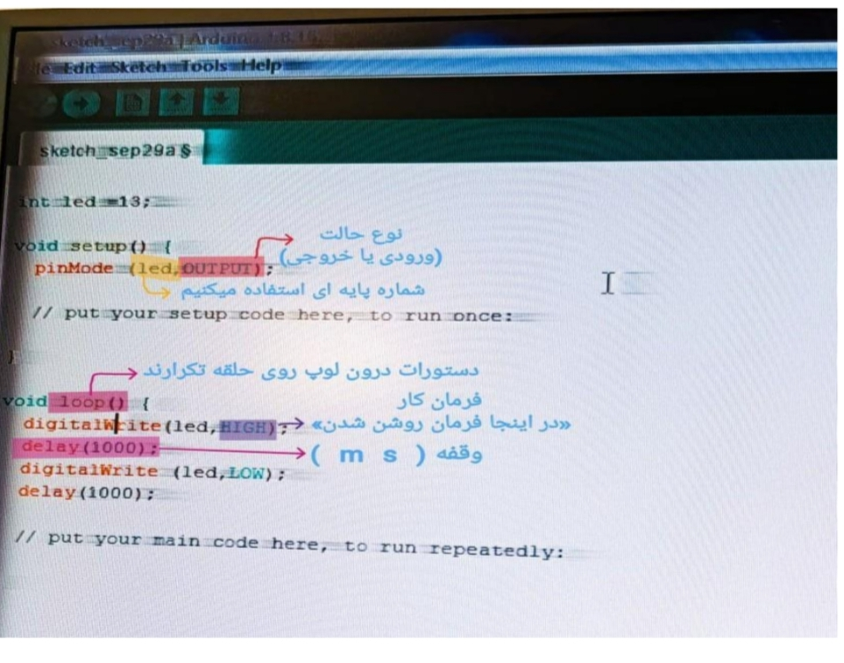

سپس روی گزینه خطایابی کلیک می کنیم .در صورتی که خطایی اعلام نشد .

گزینه بارگذاری را انتخاب و کد را ران می شود.

بخش برد:

LEDراروی برد بورد وصل کرده و یکی از پایه های مقاومت را در خانه های یک ستون برد بورد پایه LED وصل کرده با سیم مخابراتی پایه مثبت LED را به پایه دیجیتال 13 وصل می کنیم و پایه منفی LED را با سیم که در یک ستون با پایه مقاومت است را به زمین (GND) وصل می کنیم.